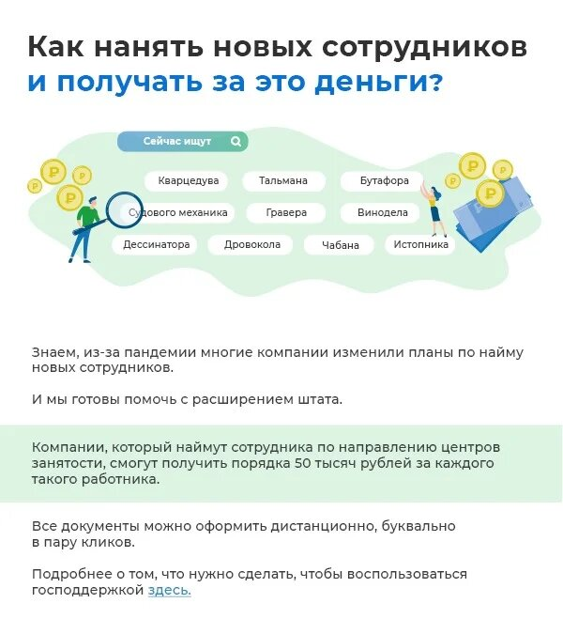
https://mintrud.gov.ru/ministry/programms/subsidy

